Gemeente verbiedt optreden artiesten
Peter Eberson
april 22, 2026
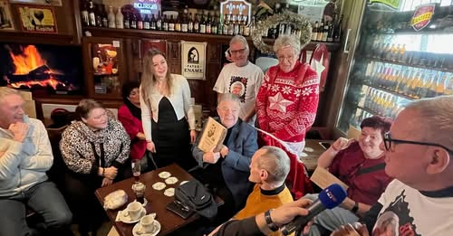De Stiechting Aw Sjevraoje zet zich in voor de Maastrichtse artiesten en hun muzikale werk.
Het leek een leuk idee om Frans Theunisz, Duo X-Elle en Ziesjoem donderdag op de trappen van het Dinghuis een paar liedjes te laten zingen. Aanleiding: de presentatie van speciale stadswandelingen rondom de Maastrichtse artiesten. Maar het feestje gaat niet door: een kwartiertje zingen past niet in de evenementenkalender van de gemeente.
Donderdag presenteert de Stiechting Aw Sjevraoje, die zich inzet voor het Maastrichtse muzikale erfgoed, in samenwerking met Maastricht Marketing en de artiesten speciale stadswandelingen. Toeristen kunnen de wandelingen, genoemd naar enkele Maastrichtse artiesten, bij Maastricht Marketing verkrijgen. Om het nieuws onder de aandacht te brengen vroeg de stichting drie weken geleden aan de gemeente om toestemming voor een optreden van een kwartiertje. Ziesjoem, Frans Theunisz en Duo X-Elle zouden elk twee liedjes zingen op de trappen van het Dingehuis. Toestemming vragen....dat had de stichting beter niet kunnen doen.
Evenementenvergunning
Na het verzoek gingen alle ambtelijke molens draaien en dat betekent vooral kijken wat niet kan in plaats van wat wel kan. Hoe kunnen we dit ludieke optreden tegenhouden? Dat is voor de ambtenaren Evenementen niet zo moeilijk. Een spontaan optreden van 15 minuten is alleen mogelijk met een evenementenvergunning. Een evenementenvergunning moet uiterlijk twee maanden voorafgaand aan het evenement worden aangevraagd. Stiechting Aw Sjevraoje deed het verzoek drie weken geleden. 'Het initiatief is veel te laat bij ons ontvangen. Er zijn helaas geen alternatieven om dit mogelijk te maken,' luidt het advies van de ambtenaar.
En daar komt nog bij dat het optreden niet op het jaarprogramma evenementen 2026 staat. De kalender is volgens de ambtenaren voor april met de Amstel Gold Race, Museumnacht en Koningsdag al overvol. Daar past geen 15 minuten zingen meer bij.
Wethouder Frans Bastiaens heeft nog geprobeerd om te kijken of het optreden van een kwartiertje toch niet mogelijk gemaakt zou kunnen worden, maar dat mocht niet baten. Zijn ambtenaren houden voet bij stuk. Het gaat om versterkte muziek in de as van de binnenstad op een relatief druk moment en daar moet minimaal twee maanden van te voren een vergunning voor worden aangevraagd.

